

nyagame portable 32-bit

快速上手指南

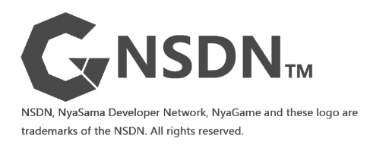

其实没啥可以说的

背面没东西

截止2017年1月3日

USB部分还有点问题

注意别把SWD接口插反了

板上预留焊盘中：

12孔的是扩展IO口，引出I2C1和SPI2，

还有USART2和部分空闲IO

两个4孔为OLED接口，在I2C1上

系统电源为3.3V，请注意